2020中建五局春季招聘公告
@2020届毕业生
因为疫情，此刻的你静待家中
或许握着手机正在不断刷简讯
关注疫情进展，期盼好消息
火神山、雷神山是你绕不开的焦点
没错，TA们都是中建人创造的奇迹
面对疫情，央企人奋勇担当
火速修建雷神山、火神山
以及各地“小汤山”医院
用行动践行初心使命
其中不乏95后中建人身影
同样是95后的你
不想加盟中建五局一起担负使命
做祖国的建设者吗?!
在这里，我们“职”等你来
(疫情当前，我们相约线上哦)

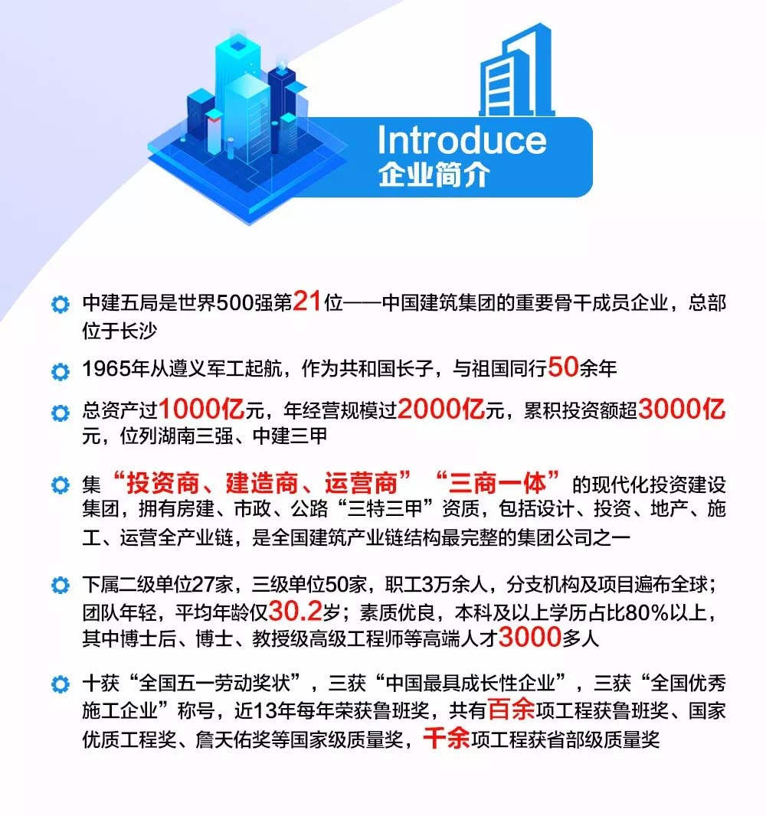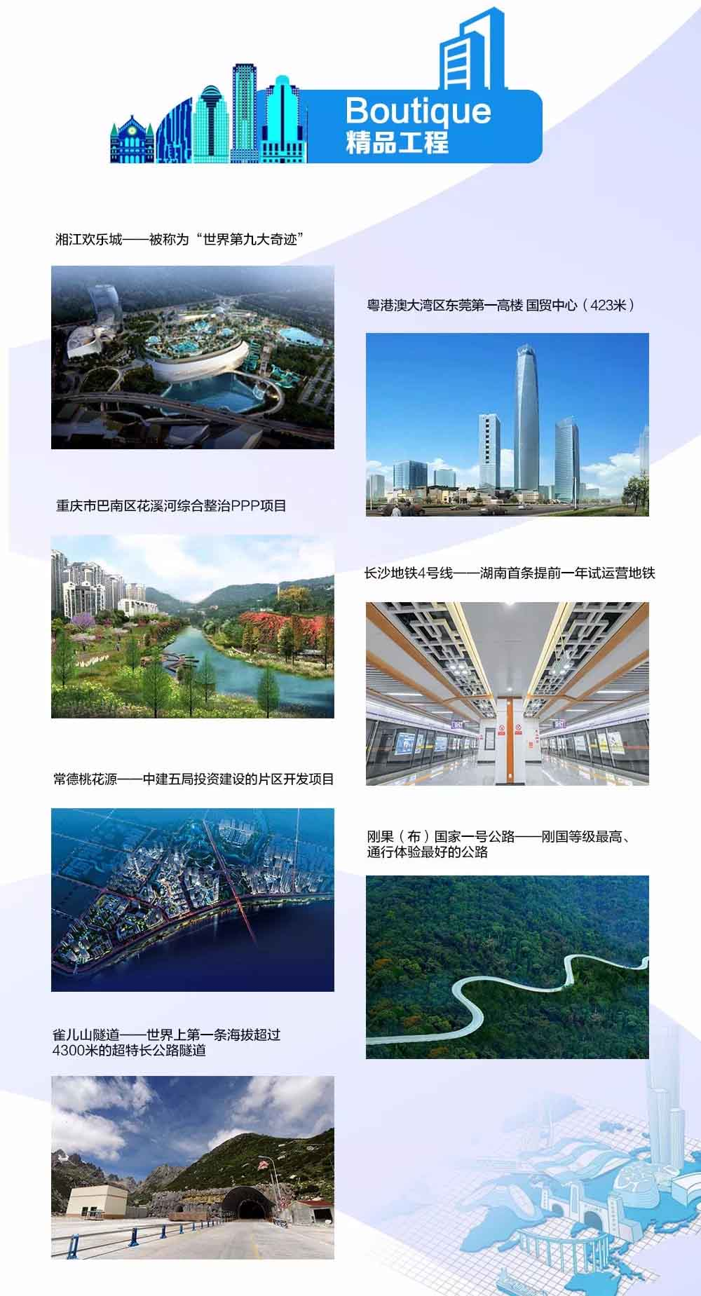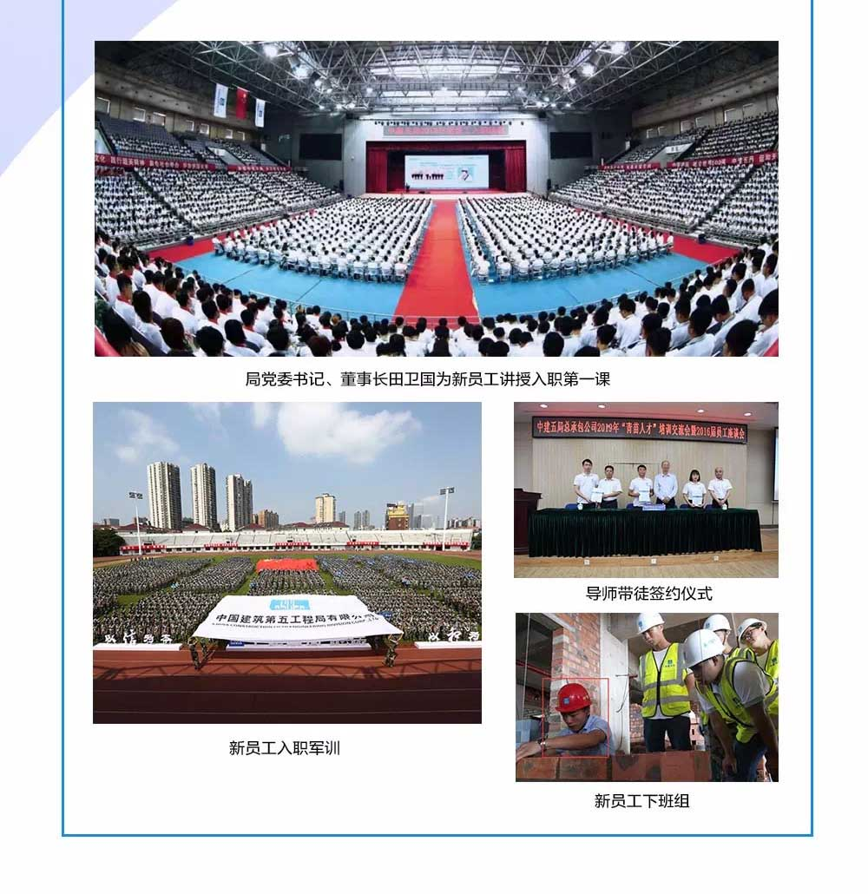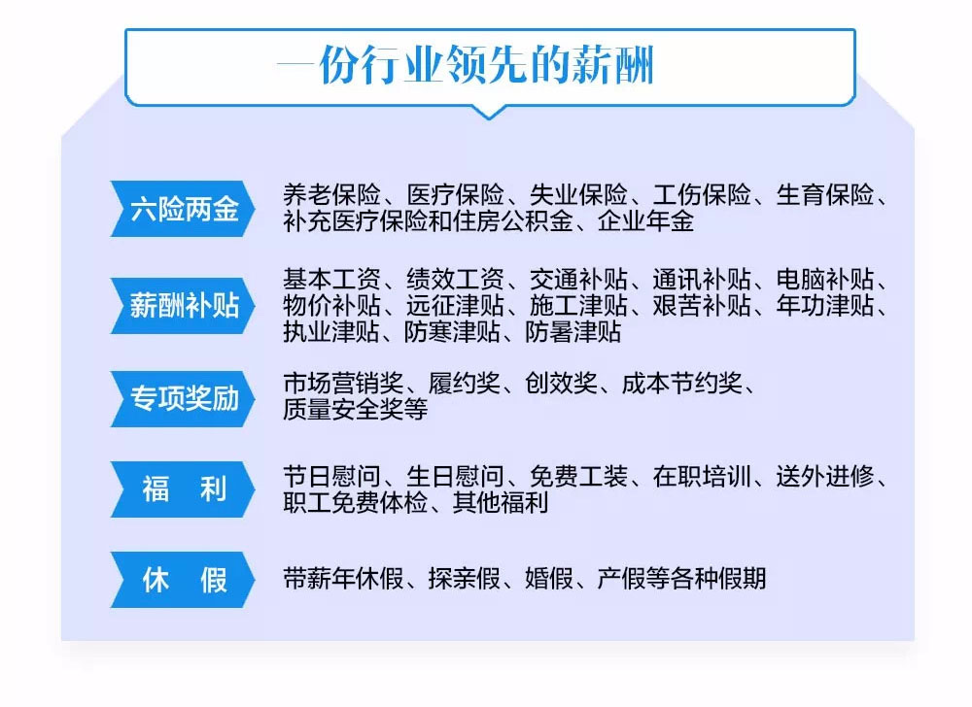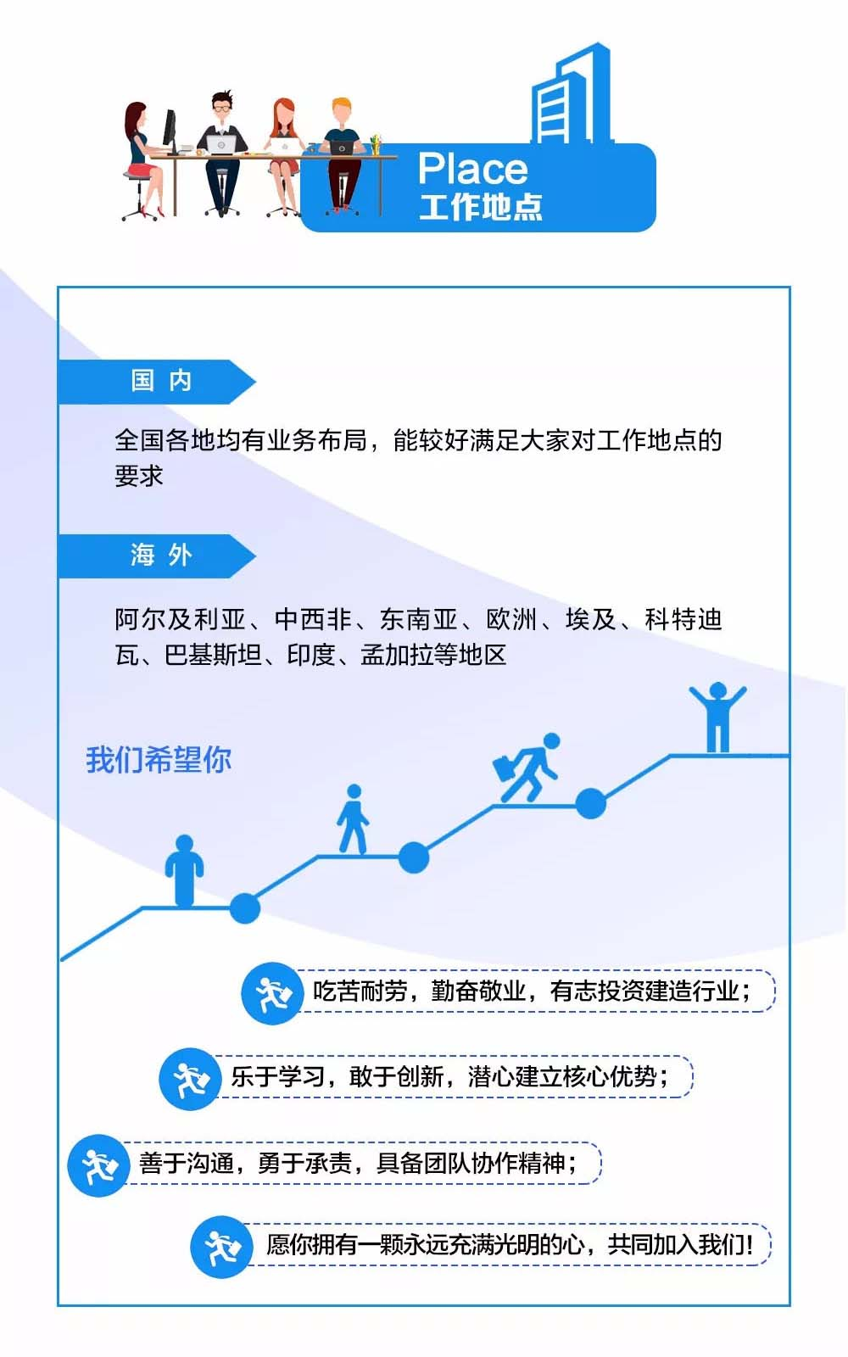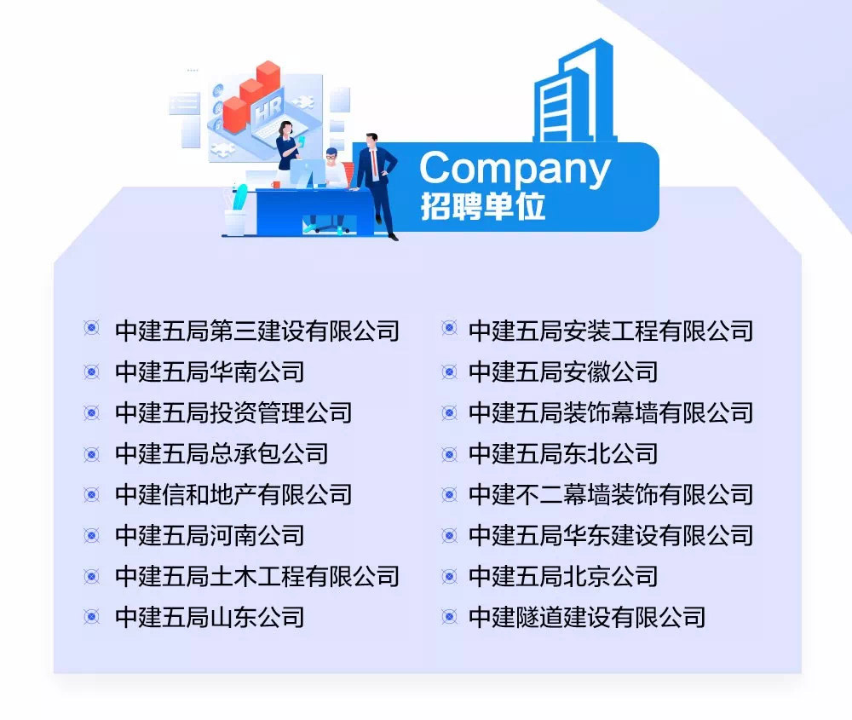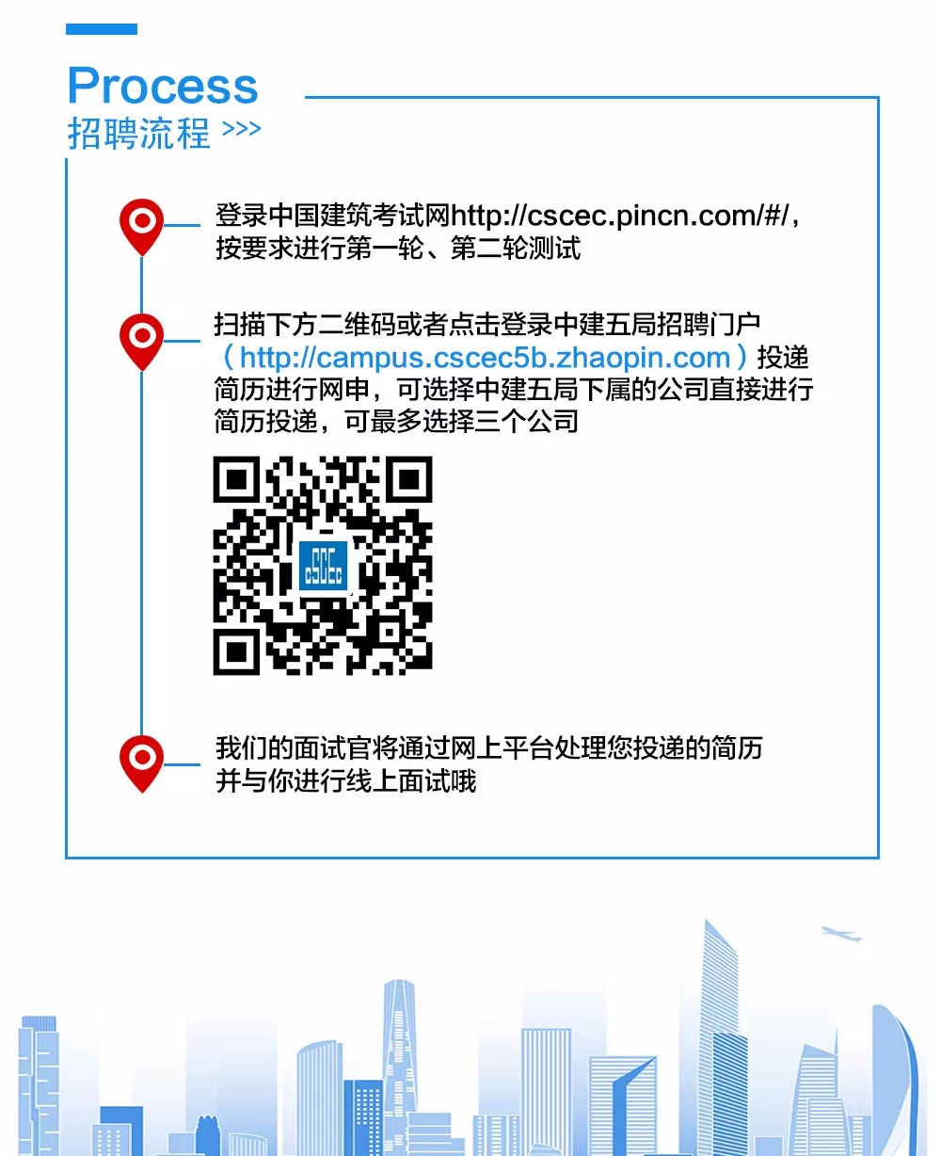
话不多说
赶快投递简历吧
我们在中建五局等你
更多二级单位详细介绍和职位、
工作地域等信息，请点击此处
进入中建五局校园招聘网申界面查看。

